МИНОБРНАУКИ РОССИИ
ФЕДЕРАЛЬНОЕ ГОСУДАРСТВЕННОЕ АВТОНОМНОЕ ОБРАЗОВАТЕЛЬНОЕ УЧРЕЖДЕНИЕ ВЫСШЕГО ОБРАЗОВАНИЯ
«ЮЖНЫЙ ФЕДЕРАЛЬНЫЙ УНИВЕРСИТЕТ»
ИНСТИТУТ МАТЕМАТИКИ, МЕХАНИКИ
И КОМПЬЮТЕРНЫХ НАУК ИМ. И. И. ВОРОВИЧА

Промежуточный отчет №1
по курсу «Проектная деятельность»

название проекта
«Название проекта. Название проекта. Название проекта. Название проекта»

Команда проекта:
студент группы 25ММ-01.03.02.01-о3 Иванов И.И.
студент группы 25ММ-01.03.02.01-о3 Иванов И.И.
студент группы 25ММ-01.03.02.01-о3 Иванов И.И.
студент группы 25ММ-01.03.02.01-о3 Иванов И.И.
студент группы 25ММ-01.03.02.01-о3 Иванов И.И.
студент группы 25ММ-01.03.02.01-о3 Иванов И.И.
студент группы 25ММ-01.03.02.01-о3 Иванов И.И.

Наставник проекта
Доцент каф. мат.мод. ИММиКН Пустовалова О.Г.

Ростов-на-Дону 2026 г.

- Актуальность идеи (проблематика)
В данном разделе необходимо кратко обосновать значимость проекта. Следует описать, какая проблема рассматривается, почему она важна в настоящее время, кого она затрагивает и к каким последствиям приводит ее нерешенность.
Рекомендуемый объем: 0,5–1 страница.
Можно раскрыть:
- в чем состоит проблема;
- почему она актуальна;
- кто является целевой аудиторией или заинтересованной стороной;
- какую практическую значимость имеет проект.

- Анализ текущей ситуации
В разделе приводится краткий анализ существующего положения дел по теме проекта. Необходимо показать, какие решения, подходы, аналоги или практики уже существуют, а также указать их сильные и слабые стороны.
Рекомендуемый минимальный объем: 1–1,5 страницы.
Можно раскрыть:
- какие решения уже используются;
- какие у них имеются ограничения;
- какие недостатки выявлены;
- почему требуется новое или улучшенное решение.

- Образ финального результата
В этом разделе необходимо описать, какой результат планируется получить по завершении проекта. Следует представить конечный продукт, его форму, назначение, функции и предполагаемую область применения.
Рекомендуемый объем: 0,5–1 страница.
Можно раскрыть:
- что именно будет создано;
- как будет работать или использоваться результат;
- какие основные характеристики он будет иметь;
- в чем его полезность для пользователя.

- Планирование работ
Раздел содержит последовательность выполнения проекта по этапам. Необходимо отразить основные шаги, сроки выполнения, промежуточные результаты и ожидаемый итог.
Рекомендуемый объем: 0,5–1 страница.
4.1 Этапы выполнения проекта
Таблица 1 – Этапы выполнения работ
№ | Этап работы | Содержание этапа | Срок выполнения | Ожидаемый результат
Здесь можно этапы работ разместить в виде рисунков, разместив иерархическую структуру работ и план по вехам (если есть).
4.2 Краткое описание логики выполнения работ

- Состав команды и распределение ролей
В данном разделе необходимо представить участников проекта и определить вклад каждого. Следует указать основные функции, зоны ответственности и формы участия в работе.
5.1. Состав команды
Таблица 2 – Состав команды
№ | ФИО участника | Роль в проекте | Основные обязанности
  - Таблица проделанной работы участников
Данная таблица предназначена для индивидуального заполнения каждым участником команды. В нее можно вносить конкретные задачи, даты, полученные результаты и примечания.
Таблица 3 – Проделанная работа участниками команды
№ | ФИО участника | Выполненная работа | Период / дата | Результат | Примечание
В этой таблице рекомендуется фиксировать конкретные и измеримые действия, а не общие формулировки вроде «участвовал в проекте» или «помогал в разработке». Лучше записывать работу так, чтобы было понятно:
- что именно сделал участник;
- какой объем работы выполнен;
- с кем велась совместная работа;
- какой получен результат.
Пример формулировок может быть таким:
- провел анализ 5 аналогов по теме проекта;
- разработал вместе с Ивановым И.И. ИСР проекта;
- подготовил календарный план работ на 4 недели;
- разработал сценарий урока по теме проекта;
- подготовил 3 макета страницы сайта;
- подготовил овил дизайн презентации;
- разработал блок контента для главной страницы;
- составил анкету и провел опрос среди 20 студентов;
- обработал результаты анкетирования и оформил диаграммы;
- подготовил презентацию и текст выступления;
- протестировал прототип и зафиксировал замечания.
  - Индивидуальный вклад участников
При необходимости, если детально не заполнять таблицу 3 в столбце «Выполненная работа», для каждого участника можно дополнительно указать конкретный вклад в проект в свободной форме.
Участник 1. Что выполнил в проекте, какой вклад внес
Участник 2. Что выполнил в проекте, какой вклад внес
……………………………………

- Рабочее пространство проекта
Ссылка на Яндекс.Доску проекта – ссылка

- Вывод
В выводе кратко отражаются основные результаты проектной работы, степень достижения поставленной цели, а также значение проекта для учебной, практической или исследовательской деятельности.

СПИСОК ИСПОЛЬЗОВАННЫХ ИСТОЧНИКОВ

1.
2.
3.

Показывает, на какие материалы опирался проект. В него включают все книги, статьи, сайты, нормативные документы, которые реально использовались в работе (читались, цитировались, по ним брались цифры, определения, схемы).
Правильное оформление списка источником можно посмотреть в ГОСТ Р 7.0.100–2018 «Библиографическая запись. Библиографическое описание. Общие требования и правила составления» – основной стандарт по оформлению записей в списке источников – https://www.prlib.ru/gost_7_2018
Проще использовать диалог с AI-агентами, загрузив ссылку на источник со следующим текстом «ссылка + оформи ссылку на источник литературы по ГОСТ»

ОБЩИЕ ТРЕБОВАНИЯ К ОФОРМЛЕНИЮ

Шрифт: Times New Roman, 14 pt, цвет – черный.
Межстрочный интервал: 1,5 (полуторный), для таблиц допускается 1.0 (одинарный).
Абзацный отступ: 1,25 см.
Выравнивание: по ширине.

Рисунки и таблицы нумеруются в пределах всего документа (Рисунок 1, Таблица 1).
Подпись к рисунку размещают под рисунком, к таблице – над таблицей.

Таблица № – Название таблицы

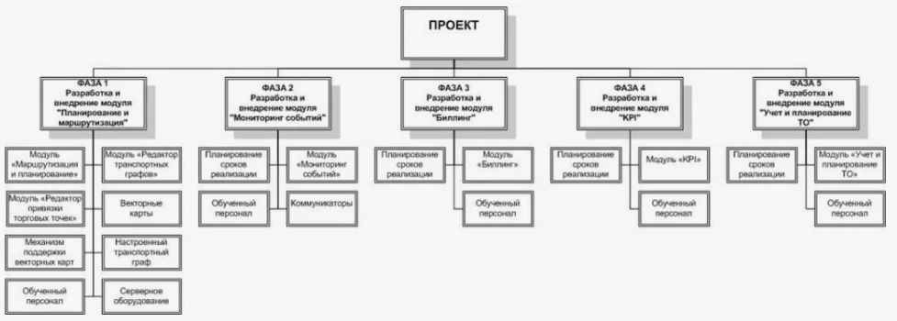
Рисунок № – Название рисунка

